Роль «Учитель»
Разработанный функционал позволит прикреплять выполненное домашнее задание учеником в Дневник, а учителю – контролировать выполнение домашних заданий всего класса.

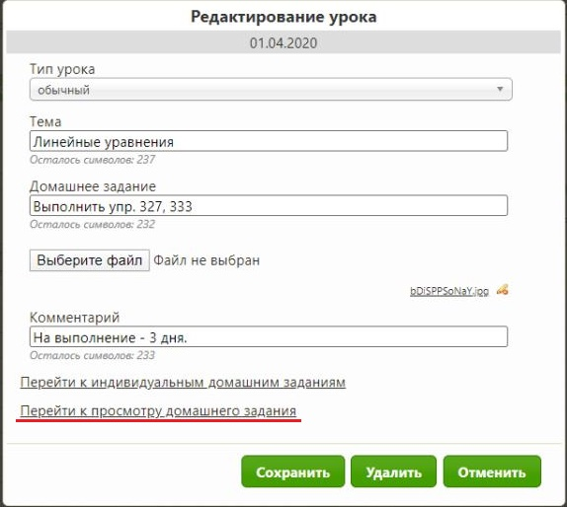
Рисунок 3 – Окно «Редактирование урока» (виджет – Учебный журнал)

- Чтобы посмотреть выполненные ДЗ учеников, необходимо нажать на ссылку «Перейти к просмотру выполненного домашнего задания» (рисунок 3);
- Открывается окно «Просмотр домашнего задания», в котором выводится список всех учеников курса (рисунок 4):

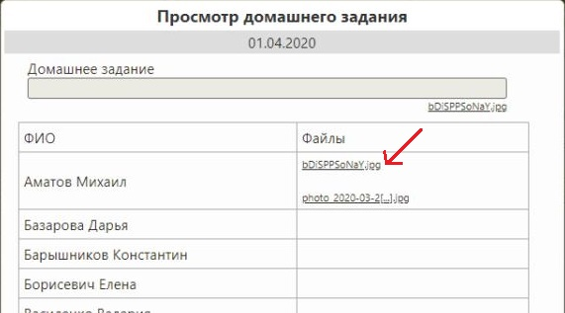
Рисунок 4 – окно «Просмотр домашнего задания»

- Далее необходимо нажать на название файла для скачивания.
Примечание:
- Благодаря тому, что таблица выводит всех учеников данного курса, учитель может проследить, кто выполнил ДЗ, а кто – нет;
- Выполненные ДЗ учеников крепятся к тому уроку, в котором было задано ДЗ.

